A:

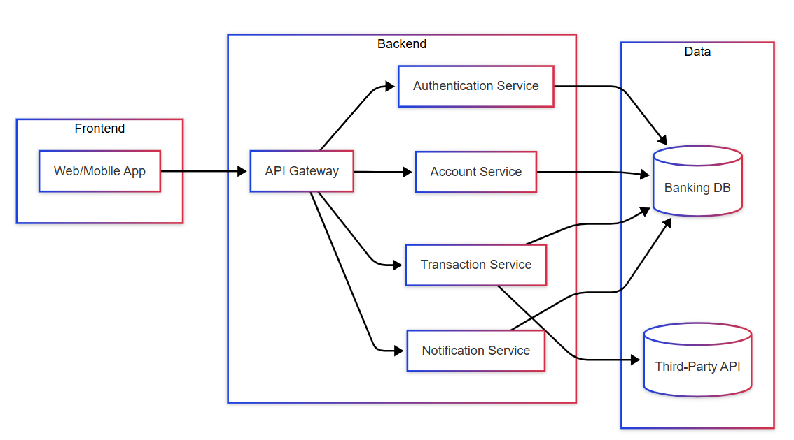

B:

C:

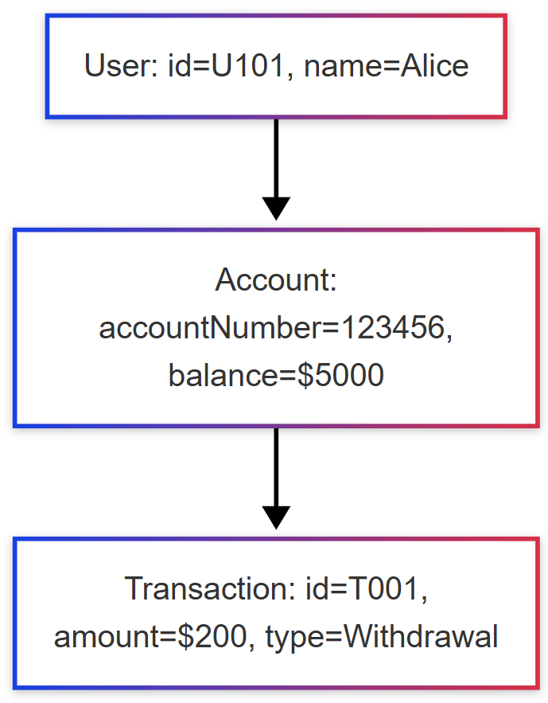

D:

E:

F:

G:

H:

